МІНІСТЕРСТВО ОСВІТИ І НАУКИ УКРАЇНИ
ПРИРОДНИЧО-ГУМАНІТАРНИЙ КОЛЕДЖ
ДЕРЖАВНОГО ВИЩОГО НАВЧАЛЬНОГО ЗАКЛАДУ
«УЖГОРОДСЬКИЙ НАЦІОНАЛЬНИЙ УНІВЕРСИТЕТ»

ДОПОВІДЬ
Директора коледжу Росохи В.В.
На Вченій Раді Державного вищого навчального закладу
«Ужгородський національний університет» 17.12.2019р.

«Навчальна, наукова та виховна діяльність
Природничо-гуманітарного коледжу ДВНЗ «УжНУ»».

Ужгород 2019
Природничо-гуманітарний коледж ДВНЗ «УжНУ» заклад фахової перед вищої освіти, підпорядкований Міністерству освіти і науки України.
Коледж є вагомою складовою та структурним підрозділом Державного вищого навчального закладу «Ужгородський національний університет». Природничо-гуманітарний коледж здійснює підготовку фахівців за спорідненими спеціальностями університету та узгодженими освітньо-професійними програмами, проводить активну культурно-просвітницьку роботу.
У 2017-18 навчальних роках Природничо-гуманітарний коледж ДВНЗ «УжНУ» відзначив вій 20-річний ювілей. Спираючись на педагогічний досвід і традиції, вибудовуючи нову стратегію освітньої діяльності, скеровану на впровадження інноваційних технологій та передових навчальних методик, коледж досяг значних результатів у підготовці фахівців освітньо-кваліфікаційного рівня «молодший спеціаліст».
Коледж має свою Емблему і Гімн, який урочисто звучить на кожному важливому заході, його виконання доручається талановитим студентам-співакам, а передача цієї почесної місії від випускників – іншому поколінню стала нашою невід’ємною традицією.
У коледжі успішно функціонує свій сайт (www.college.uzhnu.edu.ua), розроблений завідувачем комп’ютерних лабораторій Щербаном І.І. та випускниками спеціальності «Інженерія програмного забезпечення», який вже більше семи років відображає наше життя, надає найнеобхіднішу інформацію абітурієнтам та студентам, анонсує всі події, пов’язані з навчально-виховним процесом. Роботою сайту керує редакційна колегія, очолювана директором до якої входять представники органів студентського самоврядування, циклових комісій та інших структурних підрозділів, що забезпечує всестороннє відображення діяльності коледжу.

Контингент студентів коледжу
Природничо-гуманітарний коледж здійснює підготовку молодших спеціалістів на основі базової загальної середньої освіти та повної загальної середньої освіти, а також на базі ОКР «кваліфікований робітник» за такими спеціальностями:
Напрями підготовки:
- «Будівництво та цивільна інженерія»;
- «Геодезія та землеустрій»;
- «Інженерія програмного забезпечення»;
- «Облік і оподаткування»;
- «Право»;
- «Туризм»;
- «Фінанси, банківська справа та страхування»;
- «Право (молодший бакалавр)».
На кінець 2019 року контингент студентів денної форми навчання становив 885 особи, заочної – 103 осіб. 493 студентів навчаються за державним замовленням, 495 – за контрактом.
Протягом 20-ти років коледж підготував близько 3200 молодших спеціалістів. Динаміку процесу зростання кількості вступників – і відповідно випускників ілюструє наступне:
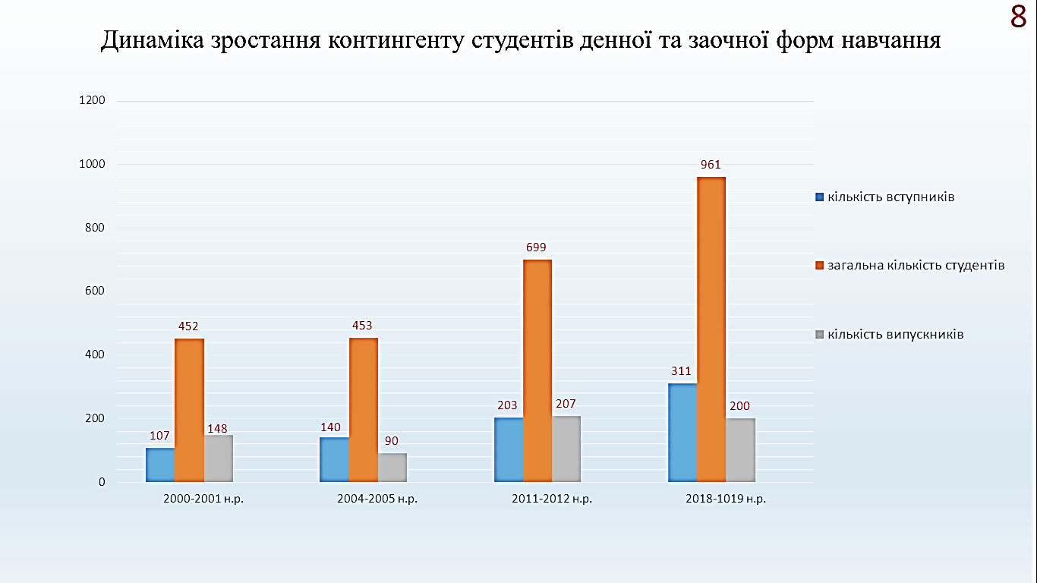
Актуальність спеціальностей, за якими здійснюється підготовка майбутніх фахівців, високий рівень викладання та конкурентоздатність знаннь, уміннь і навиків випускників, а також чітко вибудована профорієнтаційна стратегія забезпечує коледжу зростання кількості абітурієнтів, охочих стати нашими студентами. Ось статистика останніх років:

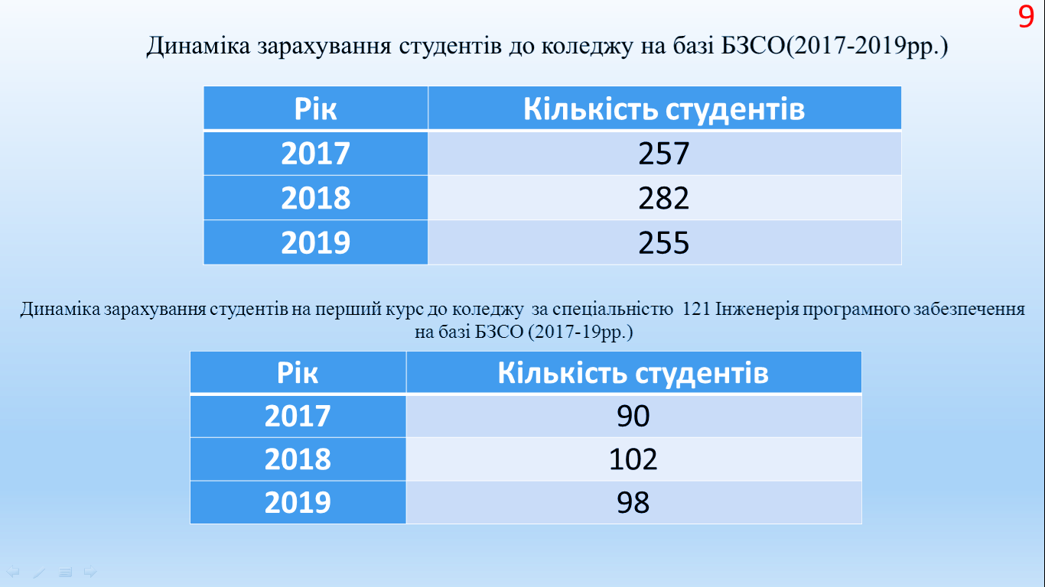

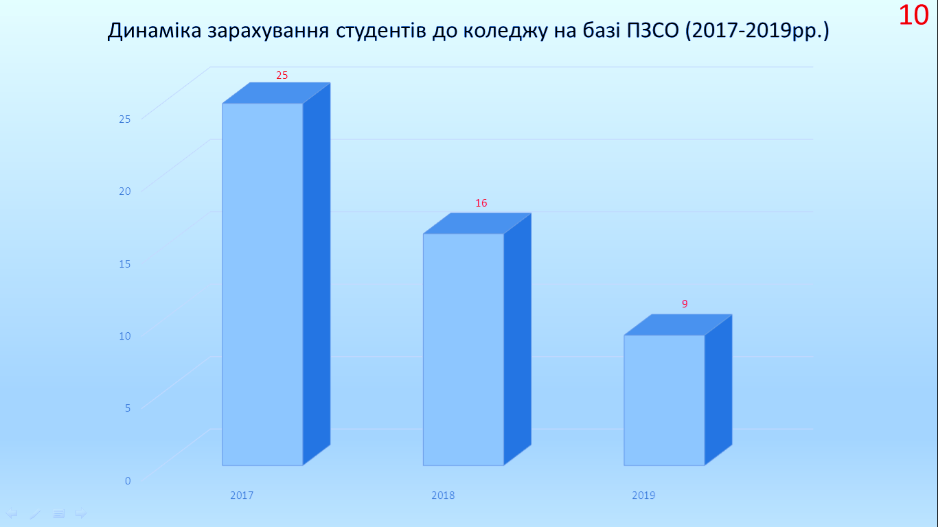
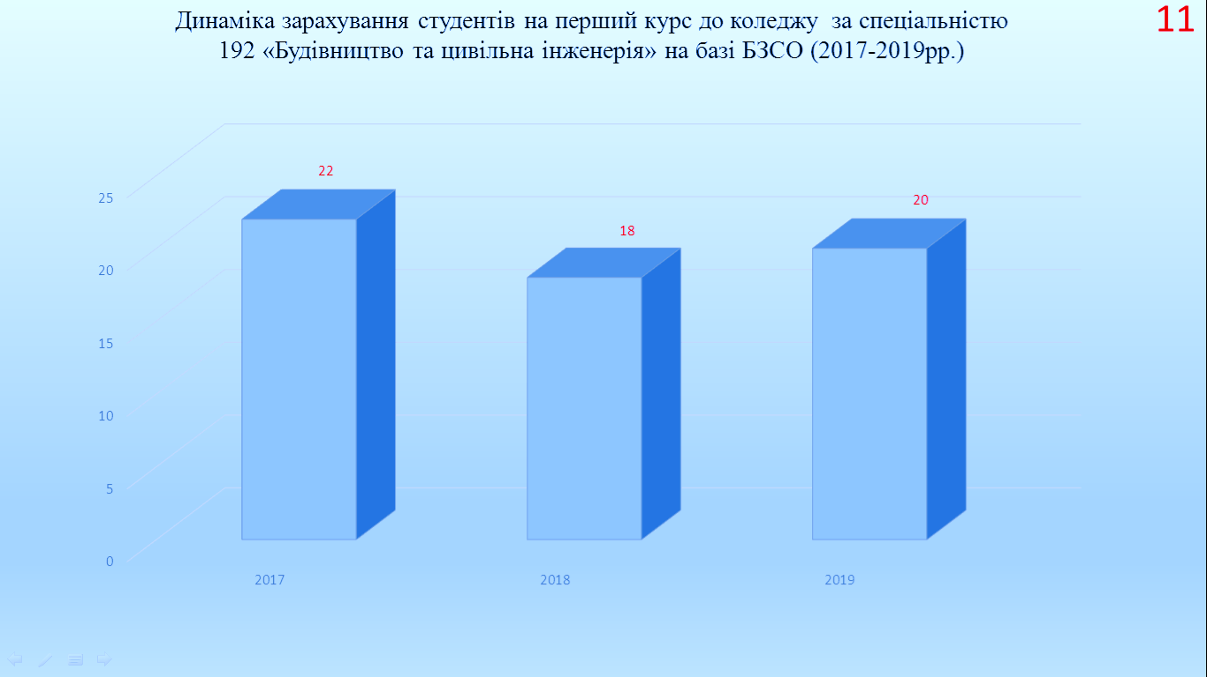

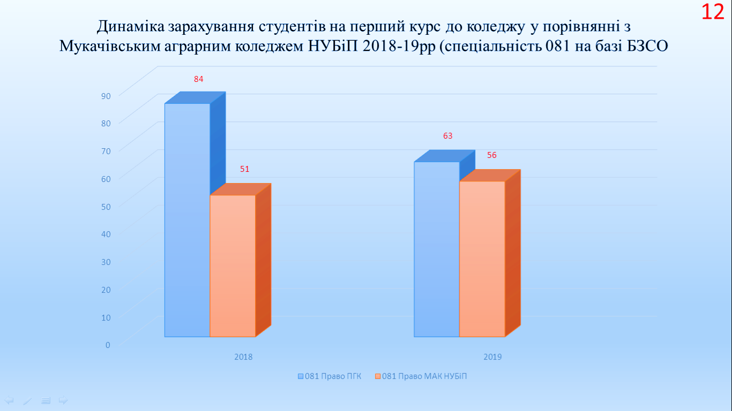

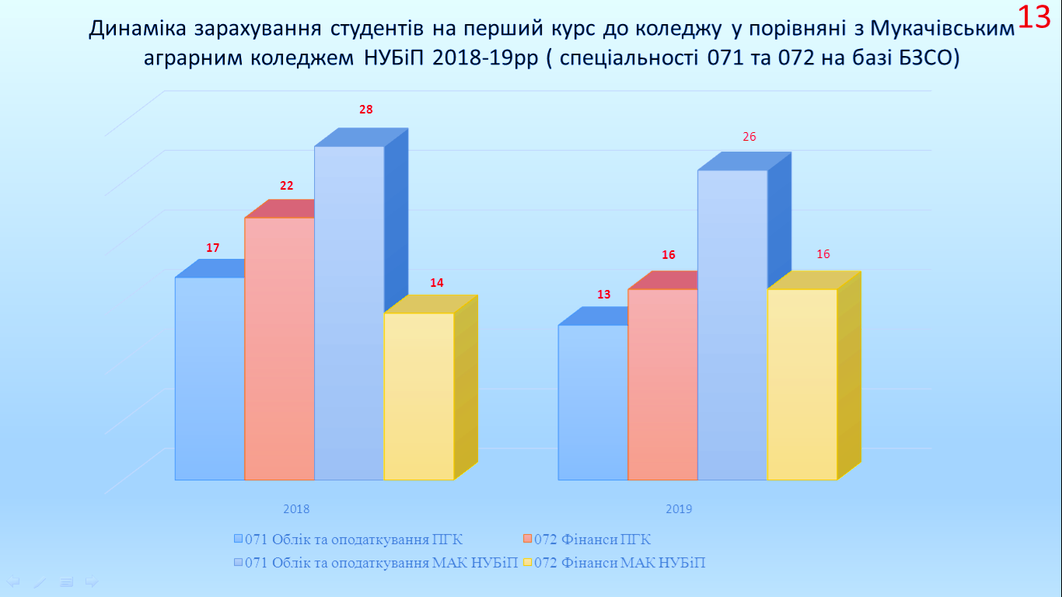
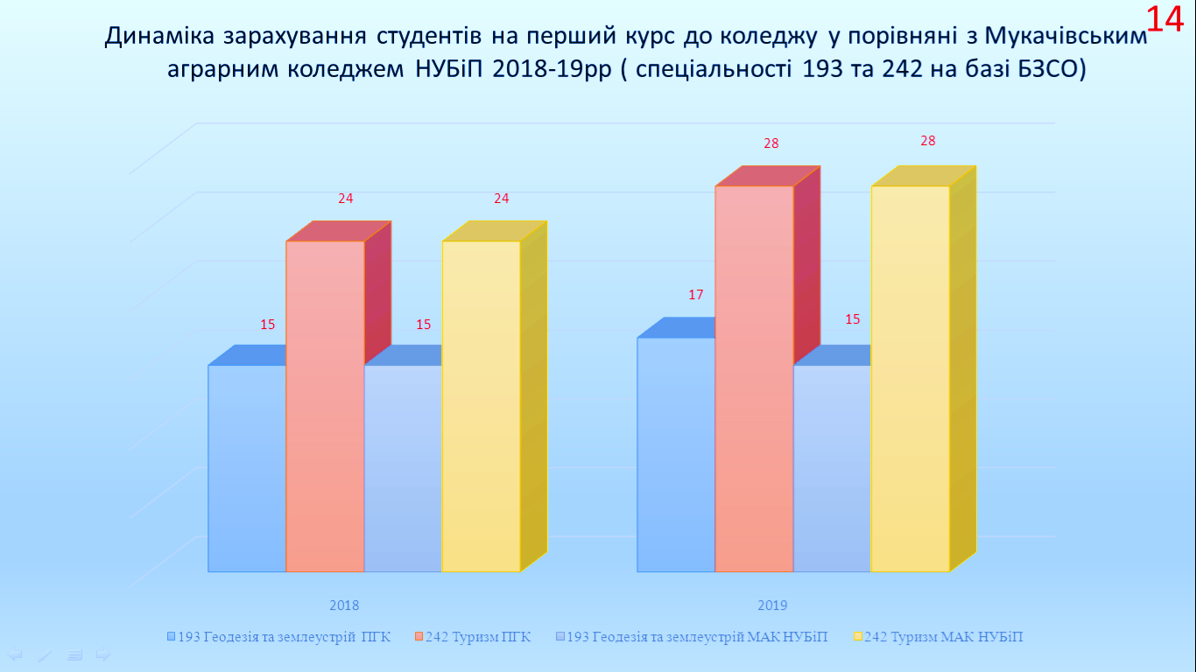

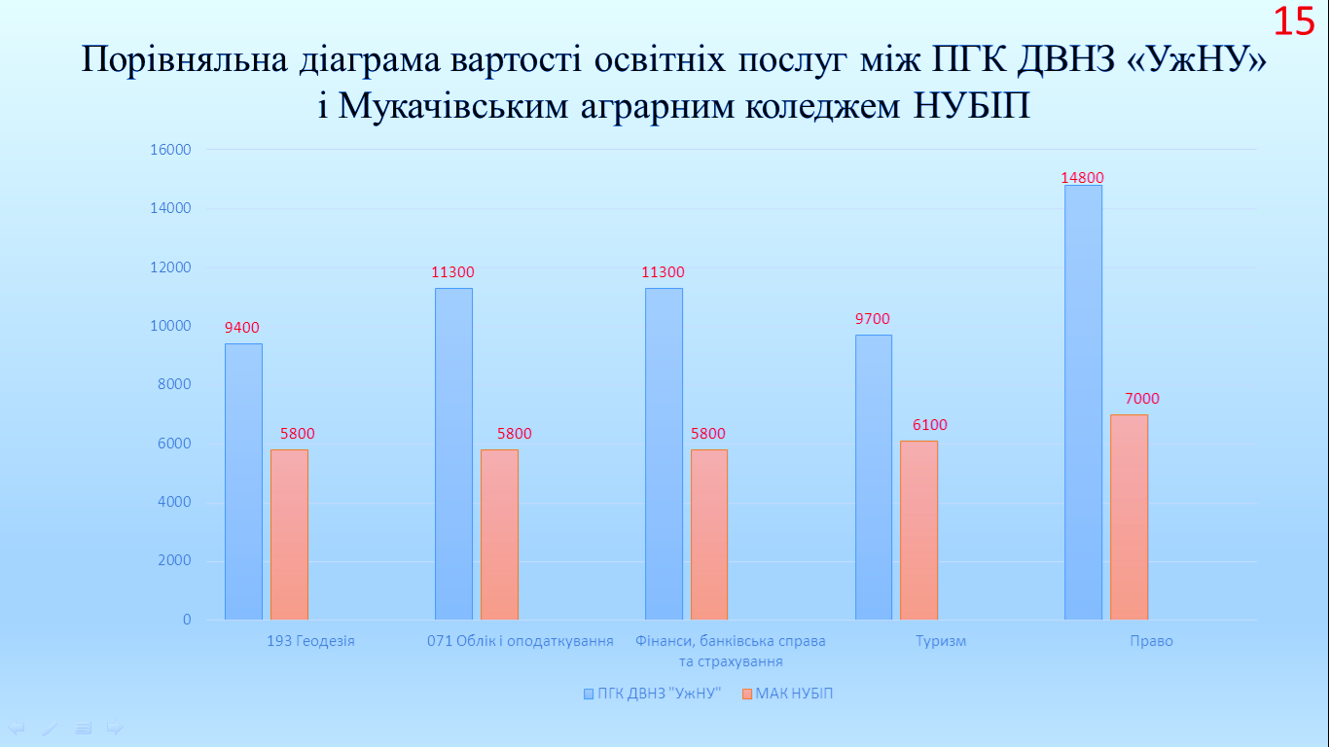

Цифри свідчать про зростання інтересу молоді до професій, пов’язаних з ІТ - технологіями, стійкої зацікавленості правничою сферою стабільністю інших спеціальностей, а також зростання попиту ( а значить, і пропозиції) на фахівців у галузі туризму, що особливо актуальне для Закарпатської області з її транскордонними потенціалом та європейським вектором розвитку.

Структура коледжу
Структура Природничо-гуманітарного коледжу за час його існування зазнала значних змін і удосконалення. Наш навчальний заклад, ліцензуючи нові спеціальності, створював передумови для зростання контингенту студентів, тому його структура на 2018-19 навчальний рік сформувалася так:

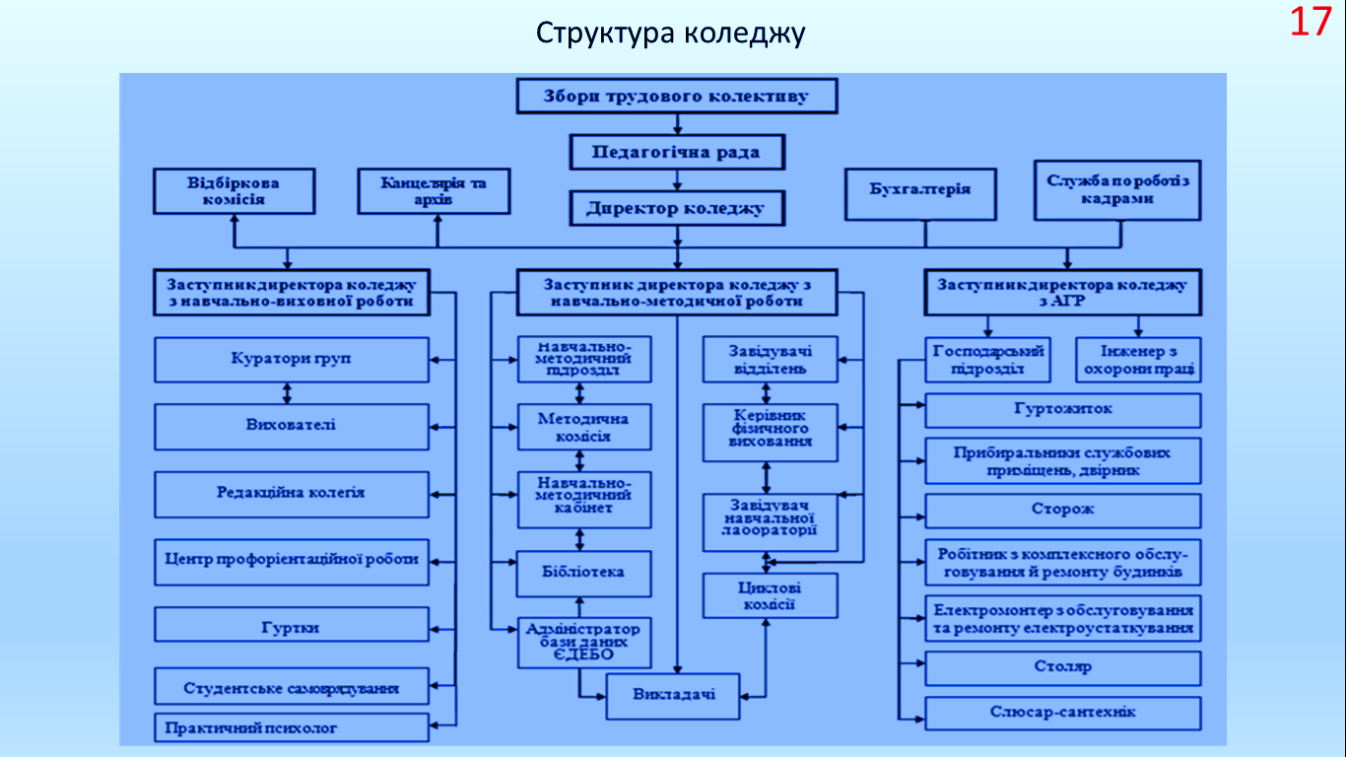

Із зростанням вимог до освітнього процесу та результативності нашої роботи структура Природничо-гуманітарного коледжу потребує постійного розширення та удосконалення.
Однак ми маємо добру нагоду використовувати належно сформовані і високопрофесійні підрозділи Ужгородського національного університету. Надійну підтримку і консультаційну допомогу нам надає юридичний відділ; до послуг наших коледжан – студентська поліклініка, посучасному обладнані хімічна і фізична лабораторії на факультетах, комп’ютерні зали, матеріально-технічна база кафедри військової підготовки, спортивна інфраструктура тощо. Розраховуємо на підтримку ректорату та «Інженерно-технічного факультету» про використання навчально-практичної бази та лабораторій для спеціальності «Автоматизація та комп’ютерно-інтегрованих технологій».

Кадровий склад коледжу
У Природничо-гуманітарному коледжі вироблено критерії добору і виховання педагогів із високими науковими та фаховими знаннями, якісною та прогресивною методикою викладання як загальноосвітніх, так і професійно орієнтованих та фахових дисциплін.
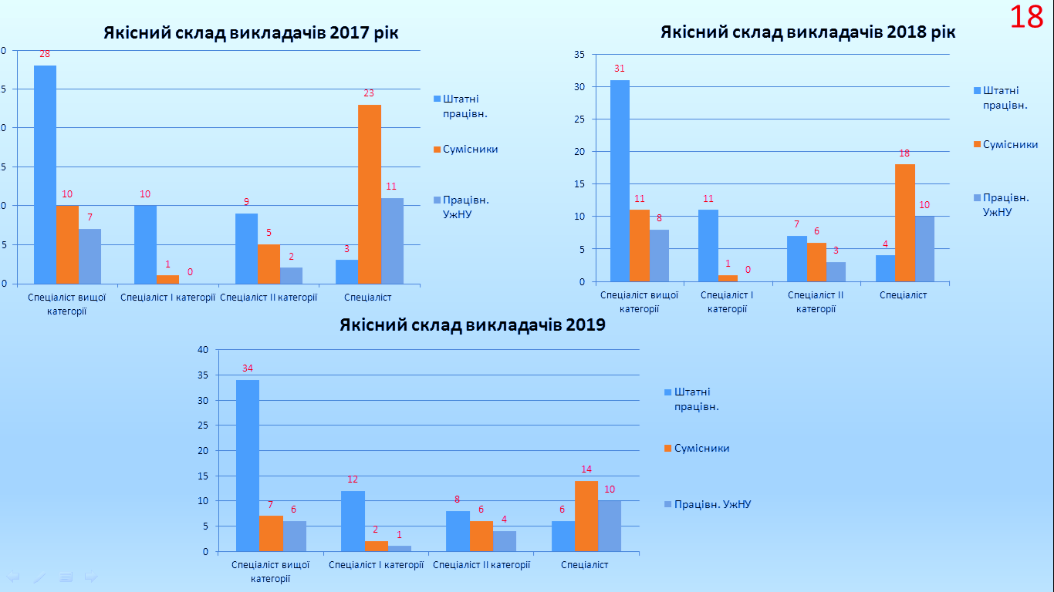

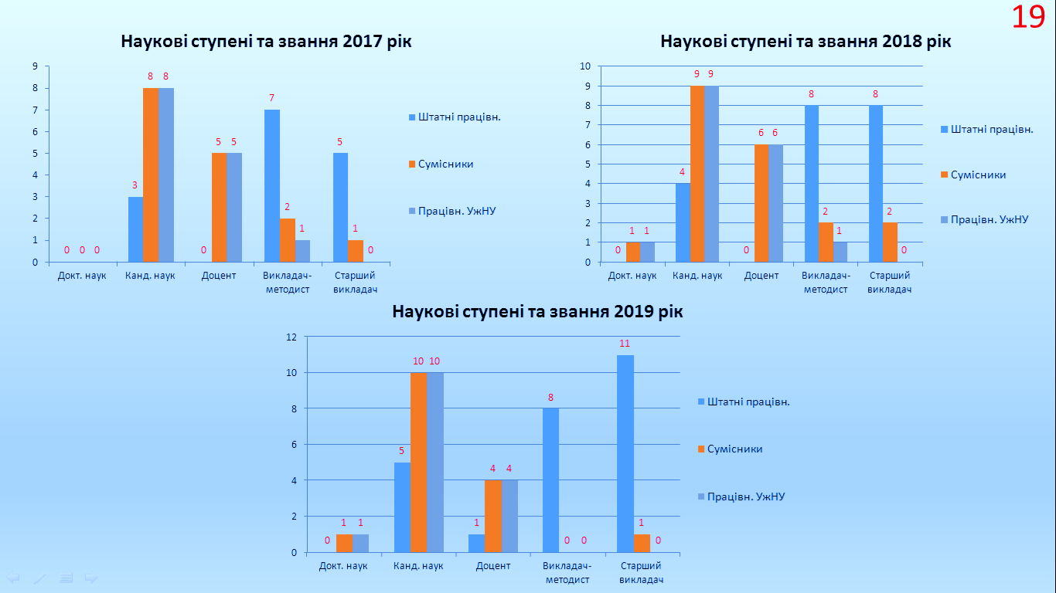

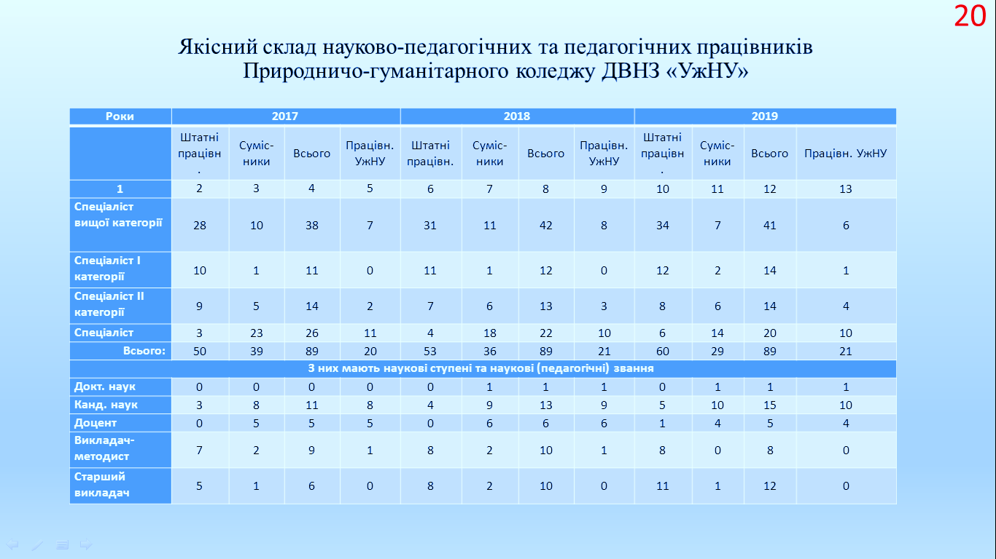

Такий якісний склад педагогічного колективу дає змогу втілювати в життя нові освітні плани і задуми, забезпечувати високий рівень викладання і досягнення вагомих результатів студентами коледжу, про що свідчить їх подальше навчання як в УжНУ, так і в інших вишах України, а також численні перемоги в олімпіадах, конкурсах, участь у наукових форумах тощо.
Викладачі Природничо-гуманітарного коледжу приділяють велику увагу створенню освітніх матеріалів нового покоління, що відповідають сучасним вимогам і викликам. Яскравим прикладом такого підходу до роботи є наші колеги – науковці-викладачі Ужгородського національного університету, які розробили концептуальну модель створення та видання навчальної літератури нового покоління, навчально-методичних комплексів із дисциплін та інтерактивних електронних підручників. Орієнтуючись на їх досвід та досягнення, наші досвідчені педагоги підготували ряд посібників, підручників та навчально-методичних комплексів, що активно використовуються у процесі викладання окремих дисциплін.
Ось далеко неповний список друкованих наукових та навчальних видань, автором яких є викладачі коледжу:
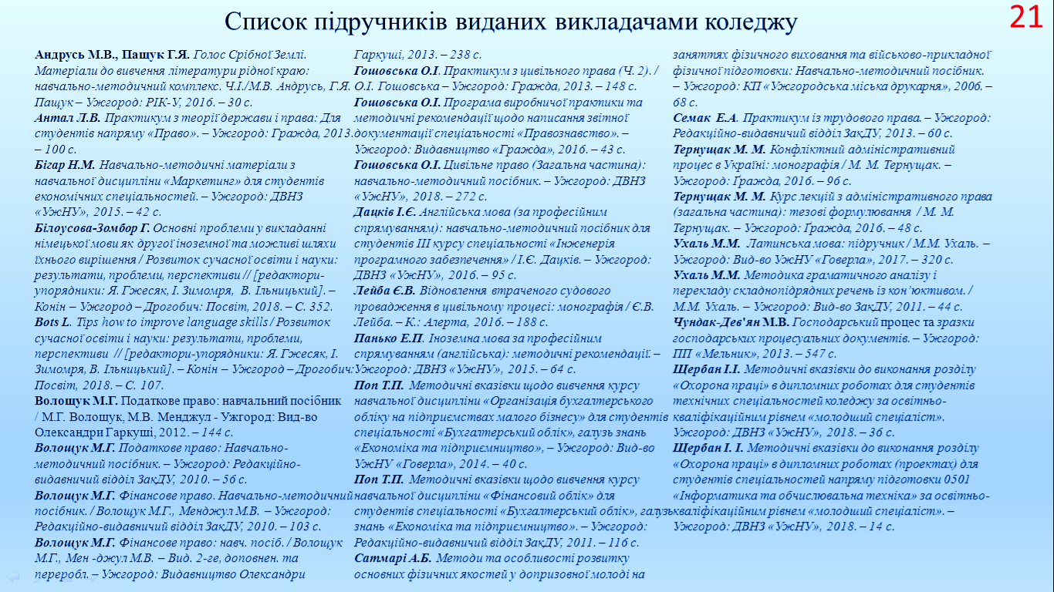

Робота педагогічного колективу коледжу із створення нових та вдосконалення апробованих навчально-методичних матеріалів, наукових досліджень та впровадження освітніх інновацій залишаються пріоритетними і в 2019-2020 навчальному році.

Освітній процес
Освітній процес у Природничо-гуманітарному коледжі – це приклад успішного симбіозу двох навчальних напрямів – прикладного та гуманітарного, які не антагонізують, а, навпаки, логічно доповнюють один одного. Запорукою успіху в цій справі є чітко спланована методична робота викладачів, яку координує методична комісія коледжу. Така повсякденна методична робота здійснюється в 11 циклових комісіях, очолюваних досвідченими педагогами – спеціалістами вищої категорії, викладачами–методистами, старшими викладачами. Методична та циклові комісії надають допомогу та здійснюють контроль за підвищенням професійної майстерності викладачів, виконанням індивідуальних планів у міжатестаційний період, беруть активну участь в атестації педагогів тощо.
Циклові комісії та студентське наукове товариство готують конференції, проводять зустрічі з практиками, співпрацюють з підприємствами, організовують волонтерські групи, тижневики спеціальностей, круглі столи, брей-ринги і т.д.
З метою підвищення методичного рівня викладання, навчання викладачів та майбутніх учителів – а нині студентів «УжНУ», у коледжі працює «Школа молодого педагога».
На базі Природничо-гуманітарного коледжу працює «Школа педагогічної майстерності», слухачами якої стали не тільки викладачі коледжу, але й учителі ЗОШ усієї Закарпатської області.
У системі заходів профорієнтаційного характеру та організації вступної кампанії Природничо-гуманітарний коледж приділяє велику увагу підготовчим курсам. Опираючись на багаторічний досвід, педагоги створили базовий методичний фонд для якісного викладання цих дисциплін в «екстремальних» умовах: повна шкільна програма – за вкрай короткий термін. Про результативність роботи підготовчих курсів свідчать такі цифри:

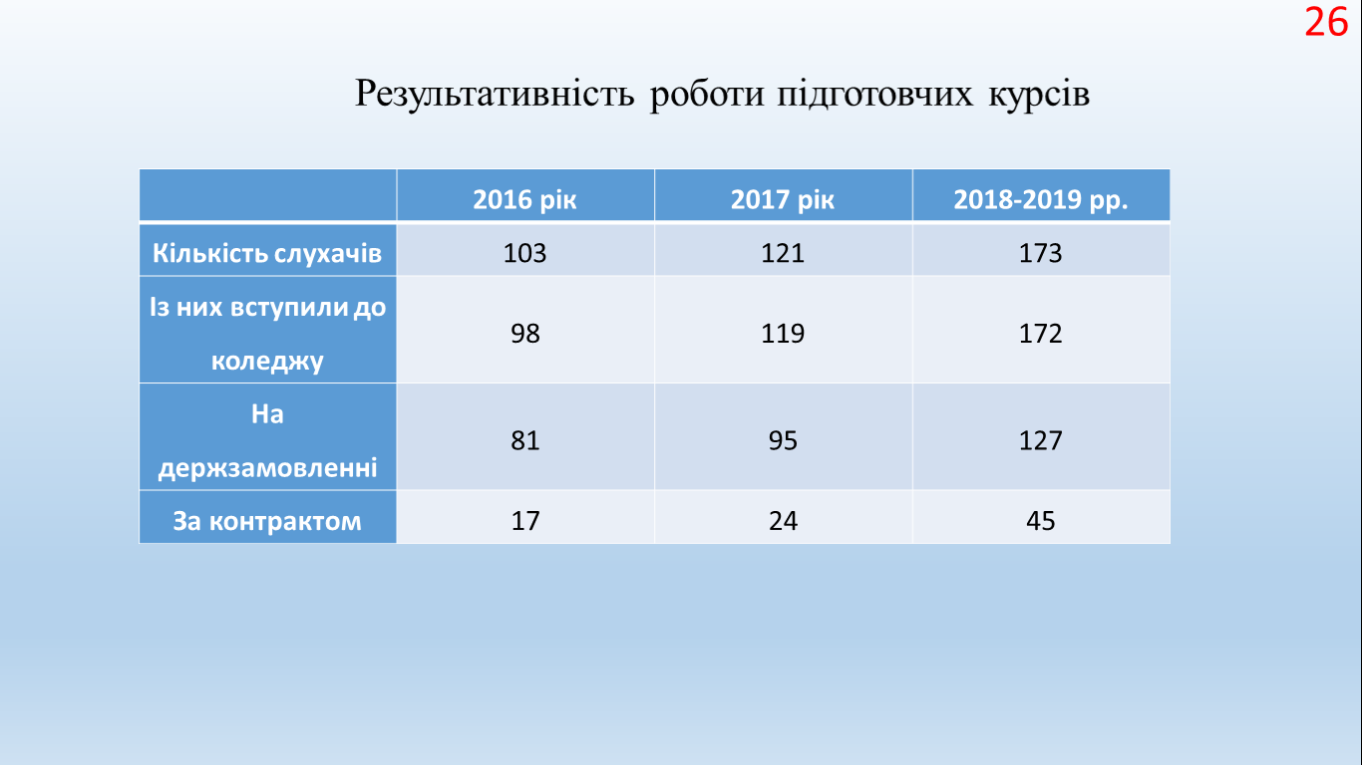

Однак у зв’язку з новою реальністю – необхідністю складання студентами ІІ курсів ДПА у формі зовнішнього незалежного оцінювання - виникла потреба у належній підготовці другокурсників до такого випробування. Тому разом із відділом доуніверситетської підготовки УжНУ ми організували підготовчі курси за програмою ЗНО з української мови, а цьогоріч – ще й із математики та історії України. Підсумки минулорічного складання довели високу результативність такої підготовки.

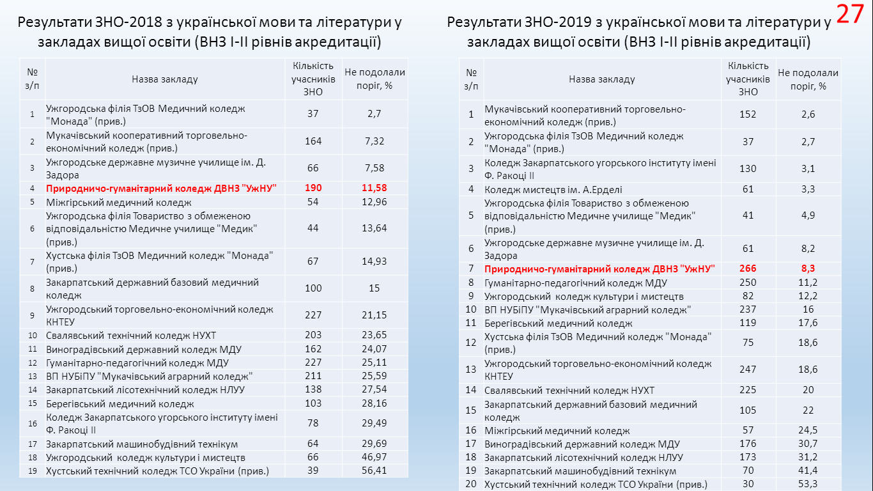
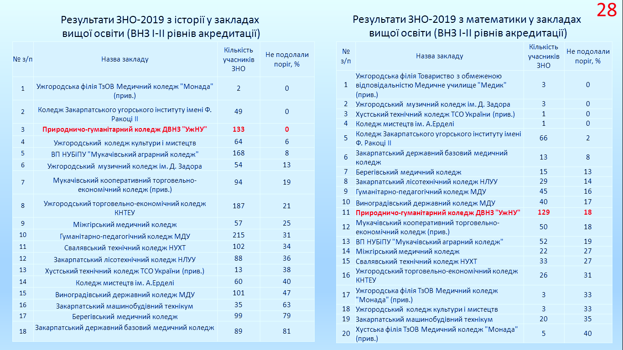

Найвища оцінка роботи педагогічного колективу – це досягнення його студентів. За два десятиліття коледжани ставали призерами знаних міжнародних і всеукраїнських конкурсів та олімпіад, наукових баталій та спартакіад.
Оскільки коледж здійснює навчання за програмою 10 – 11 класів із загальноосвітніх дисциплін, то студенти І – ІІ курсів можуть брати участь у конкурсах науково – дослідних робіт МАН України. Щороку призерами ІІ та учасниками ІІІ етапу Всеукраїнського конкурсу стають наші талановиті дослідники і автори: юні поетеси Анна Андрусяк та Анастасія Ковалів (секція «Художня творчість»), Елена Сойма (секція «Українська мова»); Олег Росул та Яна Голінка (секція «Історія України»), Максиміліан Лісіцин та Пайдич Максим (секція «Економіка») та ін.
За час існування Міжнародного конкурсу знавців української мови імені П.Яцика його призерами стали 10 наших студентів, серед яких – Олег Росул (І місце, 2016 рік), Заяць Романна (ІІ місце, 2017рік), Пащук Ярина, І місце (2014 рік). Переможцями Міжнародного творчого конкурсу ім. Т.Г.Шевченка були такі студенти: Пащук Я. – І місце (2014 рік), Мигалега Л. – І місце (2016 рік), Заяць Р. – ІІ місце (2017 рік) – 2019 Голич Катерина, І місце у V Всеукраїнськоу фестивалі-конкурсі та студентської творчості ім. Марії Фішер-Слиж – «Змагаймось за нове життя», присв’ячене Лесі Українкі.
Серед студентів коледжу були два президентські стипендіати – студенти спеціальності «Право» Росул Олег та Мигалега Лідія.
Високий рівень надання освітніх послуг та провідне місце Природничо-гуманітарного коледжу в підготовці молодих правознавців України було підтверджено студентами під час їх участі у міжнародних науково – практичних конференціях «Закарпатські правові читання» (у 2017 році студент ІІ курсу Росул Олег посів І місце серед учасників усіх секцій, а в 2018 році студент ІІІ курсу Гошовський Євгеній – у секції «Цивільне право»). У таких заходах обласного, всеукраїнського та міжнародного формату взяло участь близько 100 юних правників. Традиційною є Всеукраїнська конференція «Студентський вимір, щодо актуальних проблем у правознавстві».
Результативним є викладання у коледжі і математичних дисциплін, яке здійснює циклова комісія, що складається із досвідчених науковців та методистів. Студенти, беруть участь у міжнародних та всеукраїнських олімпіадах і конкурсах: вісім із них стали призерами олімпіад із математики, п’ять – переможцями міжнародних конкурсів та форумів тощо.
Одною з найпопулярніших та найактуальніших спеціальностей у Природничо-гуманітарному коледжі є «Інженерія програмного забезпечення».
Найкращим показником роботи викладачів спеціальності «Інженерія програмного забезпечення» є досягнення студентів:
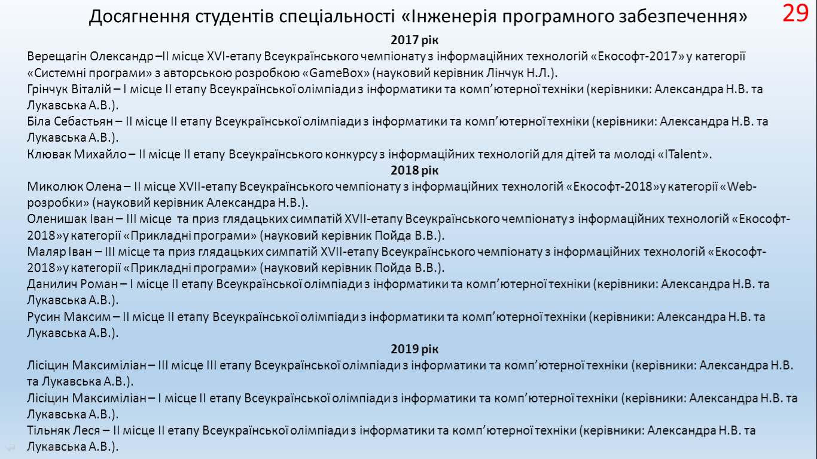
та виготовленя і реалізація програмного продукту:

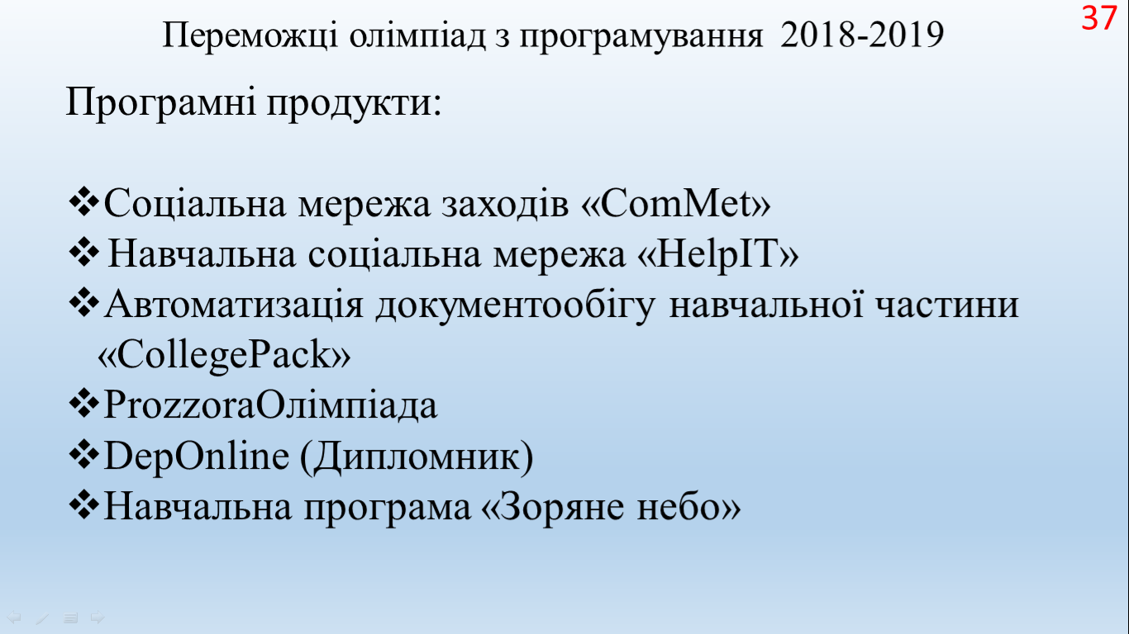

Студенти Природничо-гуманітарного коледжу - сучасна, фізично і духовно розвинена молодь, що любить займатися спортом і досягає високих успіхів у різних його видах.
Висококваліфіковані викладачі фізичного виховання – майстри спорту, досвідчені тренери – вміло відбирають найбільш талановиту студентську молодь для занять різними видами спорту.
Наші студенти беруть активну участь у всеукраїнських та обласних змаганнях. Так, команда Природничо-гуманітарного коледжу посіла друге місце у Закарпатській обласній спартакіаді серед 22 команд-учасниць, здобула срібло в Універсіаді серед ВНЗ І-ІІ р.а.
Не відстають від студентів і наші викладачі: у 2017-18 н.р. їх команда посіла IV місце у загальному заліку серед факультетів УжНУ, а з таких видів спорту, як волейбол, атлетика стала переможцем.

Виховна робота
Виховна робота у Природничо-гуманітарному коледжі спрямована на формування національно свідомої і толерантної особистості, що в складних сучасних реаліях України здатна бути справжнім громадянином-патріотом, служити ідеї цілісності і неподільності України.
Важливе місце у цьому контексті займає Закарпатська обласна студентська конференція, присвячена Дню української писемності і мови. Ще одна традиція, народжена в коледжі, олімпіада з української мови для студентів ВНЗ І-ІІ р. а. – представників національних меншин «Наша мова єднання – це українська».
Доброю традицією стала тісна співпраця із Меморіальним музеєм-садибою І.Я. Франка. Щороку студенти коледжу відвідують пам’ятні місця, пов’язані із життям і творчістю Великого Каменяра. Франкові духовні набутки і наукова спадщина неодноразово були об’єктом студентських досліджень, художніх конкурсів та поетичних вечорів.
Студенти Природничо-гуманітарного коледжу організували молодіжну акцію «Земля Духновича – землі Франковій!», гаслом якого стали такі слова закарпатського поета – «будителя» Олександра Духновича: «Бо свої-то за горами – не чужі!» Студенти висадили сакури на території музею-садиби І. Франка та в м. Дрогобич як квітучий символ Закарпаття, а до коледжу привезли саджанці дубів із Франкового гаю.
На честь відзначення 160-ї річниці Каменяра наш коледж було нагороджено ювілейною медаллю за плідну співпрацю із музеєм І.Я. Франка та популяризацію творчої спадщини українського генія.

Створення та реалізація студентських проектів
З метою систематизації виховних заходів та досягнення їх результативності, впровадження інновацій у виховну роботу у коледжі створюються довготривалі різновекторні проекти, як – от:
1. Національно-патріотичний проект «Історія очима молоді», який наразі реалізовується через пошуково-художню програму «Щоб пам’ятали люди…», присвячену захисникам України на Сході.
Інший вектор цього проекту – «Сучасне сприйняття і об’єктивна оцінка подій Голодомору в Україні», який зосереджений на науово-історичних дослідженнях викладачів і студентів та їх популяризації; виконання художніх робіт із цієї тематики, а студентка ІІ курсу Ковалів Анастасія написала «Думу про голод» за спогадами прадіда, за виконання якої стала переможцем конкурсів «Студентська осінь» та «Кращий студент» - 2017).
З метою урізноманітнення форм і методів національно-патріотичного виховання студентської молоді в коледжі створено козацький гурток «Лицарська слава».
Юні козаки беруть участь у реконструкціях історичних подій, туристичних тренуваннях і сходженнях (г. Говерла, Стримба, полонини Красна і Рівна), у вшануваннях річниці Карпатської України, змаганнях «Козацький гурт» тощо.
Природничо-гуманітарний коледж ДВНЗ «УжНУ» започатковує студентський екологічний проект «Заради майбутнього». Це довготривала кампанія, спрямована на реанімацію зелених насаджень у Карпатах, лісах і парках, очищення рекреаційних зон від побутового забруднення, створення естетичних ландшафтних зон на території навчального закладу тощо.
Ініційований нами студентський проект передбачає проведення цілого ряду одноразових акцій та довготривалих заходів:

1. Програма «Зелені легені Карпат»
Участь студентів у залісненні територій, де велось промислове вирубування деревини, та зон, пошкоджених природними катаклізмами (буревіями, повенями тощо).

2.«Скалці» - друге життя!
Упорядкування території та створення естетичних зелених зон спортивно-оздоровчого комплексу УжНУ «Скалка». Саме на «Скалці» студенти коледжу проводять День здоров’я, спортивні та природознавчі конкурси тощо.

3.«За чисте довкілля!»
Очищення відпочинкових зон у місті і за його межами від побутового сміття;від прикрих наслідків безвідповідального ставлення до природи людей;прибирання та розчищення русел струмків, гірських джерел та берегів річки Уж.

4.«Збираю квіти по всьому світу!»
Створення естетичних ландшафтних зон на території Природничо-гуманітарного коледжу та прилеглих вулиць, висадження однорічних та багаторічних квітів і кущів на спроектованих нашими студентами клумбах та суспільно значущих об’єктах (місцях, пов’язаних із важливими подіями героїчного минулого та сьогодення Закарпаття) тощо.

5.«На практику - у Карпати!»
Проведення навчальної і виробничої практик студентами спеціальностей «Туризм» та «Геодезія і земельний кадастр» на базі лісництв та екологічних заповідників; вивчення стану фауни і флори Карпат, проведення фахових досліджень та практичних занять із екології ( відповідно до навчальних планів та програм).
6.«Зелене диво – Ботанічний сад»
Постійна участь студентів в упорядкуванні території Ботанічного саду, науково-дослідного підрозділу УжНУ.

Виховна робота в студентському гуртожитку
Велика увага приділяється і виховним заходам у студентському гуртожитку, у якому мешкає більше 240 осіб. Гуртожиток очолює студентська рада, яка планує і організовує тематичні заходи, перегляди фільмів, зустрічі із поетами, конкурси національної кухні, спортивні змагання тощо.

Профорієнтаційна робота як складова успіху навчального закладу
Важливою складовою успіху кожного навчального закладу є належне проведення вступної кампанії, що забезпечує виконання плану набору, заповнення ліцензійного обсягу тощо.
З цією метою педагогічний та студентські колективи Природничо–гуманітарного коледжу затвердили Наскрізну профорієнтаційну програму, виконання якої розраховано не на один навчальний рік, а на перспективу.
Здобутками нашої профорієнтаційної програми стали такі події:
- Втілення у життя акції «Виш іде до школи». Відповідно до її задуму, педагоги коледжу організовують виїзні науково – методичні конференції для вчителів ЗОШ разом із педагогічними колективами районних відділів освіти, освітніх округів. Окрім конференцій, наші викладачі надають методичну допомогу шкільним педагогам, проводять майстер – класи, зустрічі з учнями та надають консультації, у тому числі і батькам, щодо шляхів та умов подальшого здобуття вищої освіти.
- Проведення профорієнтаційно–художніх заходів «Нині школа – завтра коледж !» та «Зустріч із майбутнім» для учнів 9-их класів ЗОШ м. Ужгорода та районів Закарпатської області. Структура цих зустрічей передбачає надання у цікавій і доступній формі інформації про спеціальності, за якими коледж готує фахівців, разом із потужною художньою програмою, яка розкриває багатогранні таланти наших студентів. Практика проведення таких заходів уже два роки поспіль дає неабиякий результат : на підготовчі курси та на вступні випробування приходить значний відсоток наших глядачів.
- МОН України (лист №1/9-540 від 16.10.2014 р.) дано дозвіл на проведення олімпіад, творчих конкурсів тощо для учнів ЗОШ незалежно від відділів освіти. Створений таким чином наш освітній продукт – олімпіади «Математика – цариця наук», «Юний інформатик», «Закарпаття – край древності і краси » (краєзнавча), «Юний правознавець», творчі конкурси «Земля – наш дім» та «Будинок моєї мрії», у яких беруть участь учні 9-их класів ЗОШ І-ІІ та І-ІІІ ступенів як Закарпатської, так і сусідніх областей, стали дуже популярними серед школярів, а для коледжу – потужним профорієнтаційним заходом.
Призери цих олімпіад та конкурсів – це талановиті, цілеспрямовані діти, яким було приділено недостатньо уваги в школі, а малі квоти для учасників державних олімпіад не дали змоги їм проявити себе там.
Педагогічний колектив розробив власний документ, що регулює проведення таких олімпіад і конкурсів, розробив вимоги та типові зразки завдань, тематику творчих робіт і проектів.

Гордість коледжу – наші випускники
Гордістю кожного навчального закладу є його випускники. Ці слова сповна характеризують і наш Природничо-гуманітарний коледж.
Лише за 20-літню, але вже історію, рідні стіни покинули більш ніж 3300 випускників. Серед них – знані не тільки в Закарпатті, але й у всій Україні люди: юристи і фінансисти, програмісти й інженери, військові і цивільні.
Дипломи молодших спеціалістів отримали 1190 випускників спеціальності «Правознавство», 977 - спеціальності «Розробка програмного забезпечення», 579 - «Бухгалтерський облік», 84 – «Фінанси і кредит», 85 – «Туристичне обслуговування», 45 - «Землевпорядкування» та 25 -«Будівництво та експлуатація будівель і споруд».
Ми дуже пишаємося своїми випускниками і намагаємося підтримувати з ними тісні дружні і ділові контакти. Познайомимося з деякими з них:
Сподарик Володимир, випускник спеціальності «Розробка програмного забезпечення, 2010 р., – Software Engineer в Perfectial (Львів, Україна); у 2016 році був визнаний найкращим ІТ-фахівцем Ukrainian IT Awards.
Раковці Степан, випускник спеціальності «Розробка програмного забезпечення, 2009 р., співвласник і засновник фірми з розробки програмного забезпечення «AZinec».
Сергієнко Богдан, випускник спеціальності «Розробка програмного забезпечення, 2009 р., співвласник і засновник фірми з розробки програмного забезпечення «AZinec».
Лукавська Альвіна, випускниця спеціальності «Розробка програмного забезпечення», викладач інформатики Природничо-гуманітарного коледжу ДВНЗ «УжНУ».
Станішевський Віталій, випускник спеціальності «Розробка програмного забезпечення», St. Front-End Developer @ Whitespectre LLC (Барселона, Іспанія).
Лейба Євген, випускник спеціальності «Правознавство», 2007 р., кандидат юридичних наук (доктор філософії), викладач юридичних дисциплін Природничо-гуманітарного коледжу ДВНЗ «УжНУ».
Секретар громадської організації «Пам'ять Європи», член громадської організації «Асоціація випускників Ужгородського національного університету».
Тернущак Михайло, випускник спеціальності «Правознавство», 2008 р., кандидат юридичних наук (доктор філософії), викладач юридичних дисциплін Природничо-гуманітарного коледжу та юридичного факультету ДВНЗ «УжНУ».
Чундак (Дев’ян) Маріанна, випускниця спеціальності «Правознавство», 2006 р., адвокат; переможець професійного конкурсу в номінації Спілки адвокатів України «Адвокатура-2011» «Молодому адвокату за успіхи в адвокатській діяльності»; секретар дисциплінарної палати Кваліфікаційно-дисциплінарної комісії адвокатури Закарпатської області; член комітету законотворчих ініціатив при Національній асоціації адвокатів України.
Вовчанська Руслана, випускниця спеціальності «Бухгалтерський облік», 2007 р., головний бухгалтер ДВНЗ «УжНУ».
Безносько Юлія, випускниця спеціальності «Бухгалтерський облік», 2008 р., викладач економічних дисциплін Природничо-гуманітарного коледжу ДВНЗ «УжНУ».
Наші випускники – приклад для наслідування нинішнім студентам, їх викладачі, наставники і керівники під час виробничої практики, а також помічники у працевлаштуванні після здобуття вищої освіти або й потенційні роботодавці.
Участь Природничо-гуманітарного коледжу ДВНЗ «УжНУ» у Тридцять четвертій щорічній міжнародній науковій виставці «Освіта та кар’єра – День студента - 2018» де коледж отримав найвищі нагороди, має велике значення для визнання доцільності наших науково – методичних та дидактичних пошуків, напрацювань та результатів освітньої діяльності.
Висновки
Із наведеного вище випливає, що необхідно зупинитись на розвитку стратегії, яка забезпечує коледжу зростання кількості абітурієнтів охочих стати нашими студентами, та розробити і прийняти нову стратегію більш якісного відбору абітурієнтів, та підготовки студентів з існуючим надровим потенціалом.
Продовжувати започатковані традиції у коледжі – з методичної, наукової, виховної, профорієнтаційної роботи вдосконалювати їх, добиваючись найкращих результатів.
Доповнювати наші власні напрацювання впровадженнями передового педагогічного досвіду колегів-науковців УжНУ.
І, останній момент, щодо подальшої нашої освітньої діяльності у контексті Закону України «Про фахову передвищу освіту».
З набуттям чинності даного Закону України від 6 червня 2019 року, для 370 технікумів та коледжів, в яких навчається більше 200 тисяч осіб – це справді епохальна подія, на яку чекали майже 5 років.
Закон створив технікумам та коледжам умови для їх стабільного функціонування та повернув їх у правове поле, а фахова передвища освіта була відокремлена, як окремий складник освіти.
Наш коледж, згідно прикінцевих та перехідних положень Закону України «Про фахову передвищу освіту» набув статусу закладу фахової передвищої освіти з набуттям права, відповідно до ліцензій, забезпечувати здобуття:
- Фахового молодшого бакалавра (ліцензії отримали);
- Профільної середньої освіти професійного та академічного спрямувань (9-11 класи);
- Професійної (професійно-технічної освіти, за наявністю ліцензії);
- Початкового рівня (короткого циклу) та першого (бакалаврського) рівня вищої освіти.
Попереду у нас серйозна робота над імплементацією освітніх положень Закону.
І ми, уже почали працювати у цьому плані. Готуємо нові правила прийому до коледжу на підготовку фахового молодшого бакалавра. Підготували для ліцензування, разом з ІТФ нову спеціальність «Автоматизація та комп’ютерно-інтегровані технології» - для «Jabil», зустрічались з керівництвом підприємства, яке заручилось у працевлаштуванні наших випускників, і не тільки, а і у спільносму навчанні студентів, проходженні практик і т.д.
При успішному ліцензуванні даної спеціальності, будемо просити ректорат надати нам для навчання фахівців, площі на ІТФ, а саме аудиторію, спеціалізовані лабораторії та науково-педагогічні кадри.
Але події останніх місяців, не вселяють оптимізму. Навколо Закону України «Про фахову передвищу освіту» знову згустились хмари.
Як я уже вище доповідав, прийняття Закону України «Про освіту», в якому система освіти в технікумах і коледжах зазначена, як окремий складник – фахова перед вища освіта та прийняття окремого Закону України «Про фахову передвищу освіту» не вирішило правових, організаційних та фінансових проблем функціонування технікумів і коледжів в Україні, як окремої ланки освіти.
Так 29.09.2019 року Постановою КМУ №849 затверджена програма діяльності Кабінету Міністрів України в якій фахова перед вища освіта опозиціонується з професійно-технічного освітою в одній-професійна освіта.
На сьогоднішній день профільним міністерством розробляються заходи щодо реалізації зазначеної вище програми діяльності уряду, в яких також фахова перед вища освіта опозиціонується з професійно-технічною освітою.
Зважуючи на те, що до цього часу, Закон України «Про професійну, професійно-технічну освіту» не ухвалено, а Верховною Радою України закони приймаються в турбулентному режимі, виникає загроза щодо злиття фахової передвищої та професійно-технічної освіти в одну ланку освіти на законодавчому рівні, що може призвести до реорганізації технікумів і коледжів.
А це уже буде зовсім інша історія, яка не завадить нам успішно працювати і добиватись нових найкращих результатів.
Шановний Володимир Іванович та шановні члени Вченої Ради, я готовий відповісти на ваші запитання. І ми, з вдячністю врахуємо думки, побажання та поради наукової освітянської спільноти УжНУ, щодо нашої подальшої роботи в напрямі природничо-гуманітарної освіти у фаховій передвищій освіті, у складі УжНУ.
Дякую за увагу!

Директор коледжу
ПГК ДВНЗ «УжНУ» В.В. Росоха

